ΓΛΩΣΣΑ

Πασχαλινό

Πέντε μέρες μόνο μένουν
για ν’ αρχίσουν οι γιορτές
της Μεγάλης Εβδομάδας
κι οι πασχαλινές χαρές.
Πώς μ’ αρέσουν οι καμπάνες
να χτυπούν νυχτερινές…
Και μοσκοβολούν οι φούρνοι
απ’ τις τόσες μυρωδιές…
Τα τραπέζια κοκκινίζουν
απ’ τα κόκκινα τ’ αυγά.
Κι ένας τ’ άλλου τα τσουγκρίζουν
και του λεν: χρόνια πολλά…

Έλλη Αλεξίου

Αλεξίου, Έ. 1983. Τραγουδώ
και χορεύω. Αθήνα: Καστανιώτης

Πασχαλινά κουλούρια

Τα παλιά χρόνια, τις παραμονές του Πάσχα οι άνθρωποι έφτιαχναν κουλούρια. Τα έπλαθαν έτσι, ώστε να μοιάζουν με ζώα, πουλιά, ψάρια, ανθρωπάκια. Τους έβαζαν για μάτια και στόμα γαρίφαλα ή ξυλάκια κανέλας. Στη μέση, συχνά έβαζαν ένα κόκκινο αυγό.

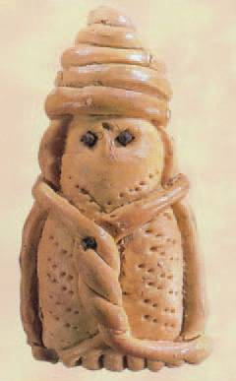
Διασκευή από το βιβλίο Πέρδικες και πουλιά, Οι μικροί λαογράφοι 5, του Μουσείου Ελληνικής Λαϊκής Τέχνης

Λαζαράκι από
την Κω,
Δωδεκάνησα

Πασχαλινό κουλούρι
για τα βαφτιστήρια

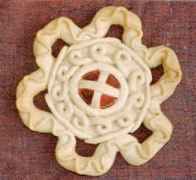

Τα παραπάνω κείμενα θα τα έχετε ανάγνωση. Να τα διαβάσετε πολύ καλά. Μπορείτε να τα βρείτε στο βιβλίο της Γλώσσας σελίδα 56.

Γράφω με μικρά(πεζά) γράμματα τις λέξεις
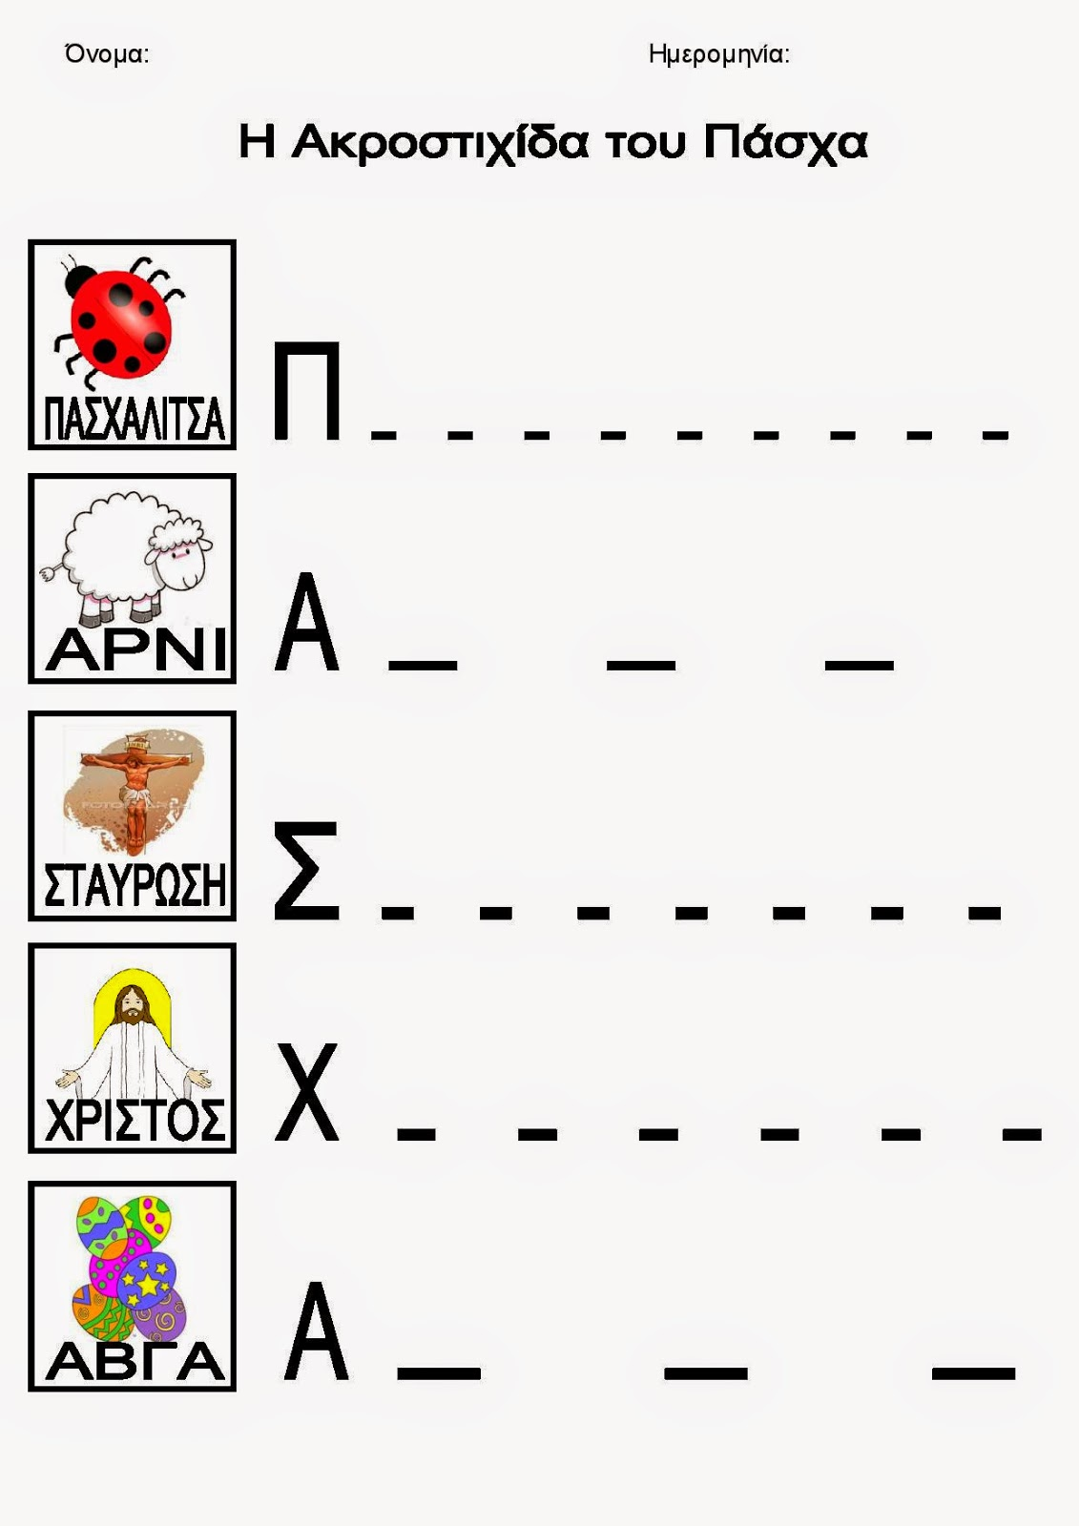

Ακροστιχίδα για το Πάσχα Δημιούργησε τη δική σου ακροστιχίδα με προτασούλες που έχουν σχέση με το Πάσχα.
Π ____________________________________________________
Α ____________________________________________________
Σ ____________________________________________________
Χ ____________________________________________________
Α _________________________________________

Γράψε δίπλα στο ένα πως λέμε τα πολλά:
Ο παπαγάλος
Ο χιονάνθρωπος
Ο σκύλος
Ο γάτος
Ο βάτραχος
Ο δάσκαλος

Βάλε στη σωστή σειρά τις λέξεις για να σχηματιστούν προτάσεις:
πιγκουίνος, χιονένιος, Ο ήθελε ταξίδι πάει να
φεγγάρι νύχτα Το φέγγει τη ουρανό στον

Γράψε τις παρακάτω λέξεις στην στήλη που ταιριάζουν

(αυ-αβ,αυ-αφ)
ταύρος, ταυρομάχος, αυτός, αυτή, αυτό, ταυρομαχία, αυλή, προαύλιο, αυλόγυρος, αυλόπορτα, μαύρος, ναύτης, ναυτία, ναυτάκι, ανάπαυση, αυξάνω, θαυμαστικό, σαύρα, δεινόσαυρος, αυστηρός, αυχένας, αυγή, αυγερινός, αυτοκίνητο, αυτόματο, τραυματίας, αυτοκόλλητο, πύραυλος, κεραυνός, θησαυρός, ταυτότητα, καυσαέριο
(ευ-εβ,ευ-εφ)
νεύρα, , ρεύμα, γεύμα, φεύγω, Εύα, απόγευμα, ευχή, εύχομαι, ψεύτης, ψεύτικος, λευκός, φυτεύω, παλεύω, τεύχος, Δευτέρα, εύκολος, ευκολία, δουλεύω, ευωδιά, πιστεύω, προσευχή, λευτεριά, ελευθερία, ζηλεύω, γυρεύω, ζευγάρι, ευτυχία, ευτυχισμένος, ευτύχημα, ευθύνη, υπεύθυνος αλεύρι, κουρεύω, κοντεύω, βουλευτής, χορευτής, παινεύω, Ευρώπη, ευγένεια, ευχαριστώ, Παρασκευή, ευαγγέλιο, ευλογία

ΜΑΘΗΜΑΤΙΚΑ
Κάνω τις πράξεις
13 + 4 =
17 - 4 =
14 + 2 =
16 – 2 =
15 + 3 =
18 – 3 =
11 + 2 =
13 – 2 =
16 + 3 =
19 – 3 =
9 + 5 =
14 – 5 =

Ποιος είναι ο αριθμός που έχει
3 Μ και 4 Δ __________
2 Μ και 3 Δ __________
2 Δ και 1 Μ __________
4 Δ και 2 Μ __________

Τις εργασίες να τις γράψετε στα τετράδιά σας (Πρόχειρο και πράσινο)
Εύχομαι να είστε καλά και να περάσετε όμορφα τις ημέρες του Πάσχα.
ΚΑΛΟ ΠΑΣΧΑ!!!
ΚΑΛΗ ΑΝΑΣΤΑΣΗ!!!

